Resolución del Pleno del Instituto de Transparencia, Acceso a la Información Pública y Protección de Datos Personales del Estado de México y Municipios, con domicilio en Metepec, Estado de México, de fecha siete de abril de dos mil veintiuno.

VISTO el expediente formado con motivo del recurso de revisión 04612/INFOEM/ICR-13/IP/RR/2020, promovido por la C. xxxxxx xxxxxx xxxxxx, en lo sucesivo LA RECURRENTE, en contra del cumplimiento de la resolución del recurso de revisión 04612/INFOEM/IP/RR/2020, por parte del Ayuntamiento de Naucalpan de Juárez en lo sucesivo EL SUJETO OBLIGADO, se procede a dictar la presente resolución con base en lo siguiente:

RESULTANDO

- En fecha veinticinco de septiembre de dos mil veinte, EL RECURRENTE presentó a través del Sistema de Acceso a la Información Mexiquense, en lo subsecuente EL SAIMEX, ante EL SUJETO OBLIGADO, la solicitud de acceso a información pública, a la que se le asignó el número de expediente 00689/NAUCALPA/IP/2020, mediante el cual solicitó le fuese entregado, vía SAIMEX, lo siguiente:
“Solicito se me proporcione el contrato y/o acuerdo y/o convenio para la prestación de servicios que en su caso haya celebrado el ayuntamiento de Naucalpan de Juárez y/o la dirección general de seguridad ciudadana y transito municipal de Naucalpan de Juárez y/o la dirección de administración y finanzas de la dirección general de seguridad ciudadana y transito municipal con televisoras; incluida la de MULTIMEDIOS, S.A. DE C.V. y/o Grupo Multimedios y/o Canal 6.” (Sic)
II. Con base en el detalle de seguimiento que obra en EL SAIMEX, se advierte que EL SUJETO OBLIGADO omitió dar contestación a la solicitud de acceso a la información pública.
III. Inconforme con la falta de respuesta del SUJETO OBLIGADO, el veintiuno de octubre de dos mil veinte, LA RECURRENTE interpuso el recurso de revisión objeto del presente estudio, el cual fue registrado en EL SAIMEX y se le asignó el número de expediente 04612/INFOEM/IP/RR/2020, en el que señaló como acto impugnado, lo siguiente:
“Me han negado la información , como también es el caso en estos expedientes 00220/NAUCALPA/IP/2020 y 00208/NAUCALPA/IP/2020, en donde solo el municipio de Naucalpan me sube oficios peticionarios pero no la información que solicito y como institución de servicio publico esta obligada a responder.” (Sic)
Asimismo, EL RECURRENTE precisó como razones o motivos de inconformidad:
“No se me ha dado respuesta a lo siguiente: Solicito se me proporcione el contrato y/o acuerdo y/o convenio para la prestación de servicios que en su caso haya celebrado el ayuntamiento de Naucalpan de Juárez y/o la dirección general de seguridad ciudadana y transito municipal de Naucalpan de Juárez y/o la dirección de administración y finanzas de la dirección general de seguridad ciudadana y transito municipal con televisoras; incluida la de MULTIMEDIOS, S.A. DE C.V. y/o Grupo Multimedios y/o Canal 6..” (Sic)
IV. En fecha veintiuno de octubre de dos mil veinte, el recurso de que se trata se envió electrónicamente al Instituto de Transparencia, Acceso a la Información Pública y Protección de Datos Personales del Estado de México y Municipios; y con fundamento en el artículo 185, fracción I de la Ley de Transparencia y Acceso a la Información Pública del Estado de México y Municipios, se turnó, a través del SAIMEX, a la Comisionada EVA ABAID YAPUR, a efecto de que decretara su admisión o desechamiento.
V. El veintisiete de octubre de dos mil veinte, atento a lo dispuesto en el artículo 185 fracciones I, II y IV de la Ley de Transparencia y Acceso a la Información Pública del Estado de México y Municipios, se acordó la admisión a trámite del referido recurso de revisión, así como la integración del expediente respectivo, mismo que se puso a disposición de las partes, para que en un plazo máximo de siete días hábiles, LA RECURRENTE realizara manifestaciones y ofreciera las pruebas, así como los alegatos que a su derecho conviniera, y EL SUJETO OBLIGADO exhibiera el Informe Justificado correspondiente.
VI. De las constancias que obran en el SAIMEX, se advierte que LA RECURRENTE omitió presentar, manifestaciones y alegatos, así como ofrecer los medios de prueba que a su derecho convinieran. Por su parte, EL SUJETO OBLIGADO rindió su Informe Justificado, mismo que se puso a disposición del particular tal y como se advierte a continuación:
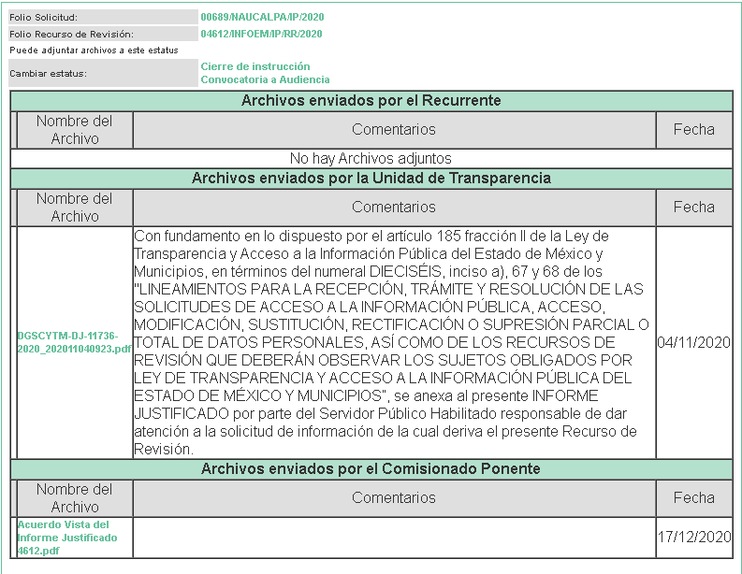
VII. Una vez analizado el estado procesal que guarda el expediente, el veintiséis de marzo de dos mil veintiuno, la Comisionada Ponente acordó el cierre de instrucción, así como la remisión del mismo a efecto de ser resuelto, de conformidad con lo establecido en el artículo 185, fracciones VI y VIII de la Ley de Transparencia y Acceso a la Información Pública del Estado de México y Municipios.

VIII. El veintiséis de marzo de dos mil veintiuno, la Comisionada Ponente acordó ampliar el plazo para resolver el recurso de revisión de mérito, por un periodo de hasta quince días hábiles, de conformidad con el artículo 181 tercer párrafo de la Ley de Transparencia y Acceso a la Información Pública del Estado de México y Municipios.

IX. En fecha cinco de noviembre de dos mil veinte, en la Vigésima Quinta Sesión Ordinaria, el Pleno del Instituto de Transparencia, Acceso a la Información Pública y Protección de Datos Personales del Estado de México y Municipios, aprobó, por unanimidad de votos, la resolución dictada en el recurso de revisión 04612/INFOEM/IP/RR/2020, en la cual se determinó lo siguiente:

“PRIMERO. Resultan parcialmente fundadas las razones o motivos de inconformidad planteadas por EL RECURRENTE por los argumentos y fundamentos expuestos en el Considerando QUINTO de la presente resolución.
SEGUNDO. Se ORDENA al SUJETO OBLIGADO atienda la solicitud de información 00689/NAUCALPA/IP/2020 y haga entrega al RECURRENTE, vía SAIMEX en términos del Considerando QUINTO de esta resolución, en versión pública de ser procedente, de lo siguiente:
“Los contratos y/o convenios y/o acuerdos que haya celebrado el Ayuntamiento con televisoras, incluidas las descritas en la solicitud, durante el 25 de septiembre de 2019 al 25 de septiembre del 2020.
Debiendo notificar al RECURRENTE el Acuerdo de clasificación de la información que apruebe el Comité de Transparencia con motivo de la versión pública
De no haber celebrado ningún contrato con las televisoras durante la temporalidad requerida, deberá hacerlo del conocimiento del RECURRENTE de manera fundada y motivada.”
TERCERO. Notifíquese al Titular de la Unidad de Transparencia del SUJETO OBLIGADO, para que conforme a los artículos 186, último párrafo y 189, párrafo segundo de la Ley de Transparencia y Acceso a la Información Pública del Estado de México y Municipios, dé cumplimiento a lo ordenado dentro del plazo de diez días hábiles, debiendo informar a este Instituto en un plazo de tres días hábiles siguientes sobre el cumplimiento dado a la presente resolución.
CUARTO. Con fundamento en el artículo 198 de la Ley de Transparencia y Acceso a la Información Pública del Estado de México y Municipios, se apercibe al SUJETO OBLIGADO que, en caso de negarse a cumplir la presente resolución, o hacerlo de manera parcial, se actuará de conformidad con lo previsto en los artículos 213, 214, 216 y 217 de dicha Ley.
QUINTO. Notifíquese al RECURRENTE la presente resolución.
SEXTO Hágase del conocimiento del RECURRENTE que, de conformidad con lo establecido en el artículo 196 de la Ley de Transparencia y Acceso a la Información Pública del Estado de México y Municipios, podrá impugnarla vía Juicio de Amparo en los términos de las leyes aplicables.
SÉPTIMO. Hágase del conocimiento del RECURRENTE que la respuesta que dé EL SUJETO OBLIGADO derivada de la presente resolución es susceptible de ser impugnada nuevamente, mediante recurso de revisión, ante el Instituto, en términos del artículo 179, último párrafo de la Ley de Transparencia y Acceso a la Información Pública del Estado de México y Municipios.
OCTAVO. Gírese oficio al Titular de la Contraloría Interna y Órgano de Control y Vigilancia de este Instituto, de conformidad con el artículo 190 de la Ley de Transparencia y Acceso a la Información Pública del Estado de México y Municipios, a fin de que determine lo conducente en términos del Considerando QUINTO de la presente resolución.
NOVENO. De conformidad con el artículo 198 de la Ley de Transparencia y Acceso a la Información Pública del Estado de México y Municipios, de considerarlo procedente, el Sujeto Obligado de manera fundada y motivada, podrá solicitar una ampliación de plazo para el cumplimiento de la presente resolución..”
X. En fecha veinticinco de enero de dos mil veintiuno, se notificó a las partes la Resolución.

XI. Posteriormente, el nueve de febrero de dos mil veintiuno, EL SUJETO OBLIGADO en cumplimiento a la resolución recaída en el recurso de revisión 04612/INFOEM/IP/RR/2020, adjuntó el archivo electrónico UTAIP-0019-2021_202102090908.pdf, el cual fue puesto a la vista del RECURRENTE el nueve de febrero de dos mil veintiuno, a fin de que el término de cinco días manifestara lo que a su derecho conviniera.

XII. Inconforme con la respuesta proporcionada en el cumplimiento de la resolución 04612/INFOEM/IP/RR/2020, el doce de febrero de dos mil veintiuno, LA RECURRENTE interpuso nuevamente el recurso de revisión sujeto del presente estudio, en el que señaló como acto impugnado:

“Negación de información” (sic)

Así como, razones o motivos de inconformidad, lo siguiente:

“No se me ha dado respuesta, el sujeto obligado solamente se subió un documento en donde el titular de la Unidad de Transparencia y Acceso a la información Publica mediante oficio UTAIP/0019/2021 le solicita a diversas áreas, la información solicitada . No obstante, dicho oficio no puede manejarse como respuesta a mi solicitud de información, de conformidad a los puntos resolutivos del recurso de inconformidad que interpuse. Solicito de la manera mas atenta se haga de conocimiento a contraloría del instituto de de informacion y del ayuntamiento de naucalpan de juarez” (sic)

XIII. El doce de febrero de dos mil veintiuno, el recurso de que se trata se envió electrónicamente al Instituto de Transparencia, Acceso a la Información Pública y Protección de Datos Personales del Estado de México y Municipios y con fundamento en el artículo 185, fracción I de la Ley de Transparencia y Acceso a la Información Pública del Estado de México y Municipios, se turnó, a través del SAIMEX, a la Comisionada EVA ABAID YAPUR, a efecto de decretar su admisión o desechamiento.

XIV. De las constancias del expediente electrónico del SAIMEX, se advierte que en fecha dieciocho de febrero de dos mil veintiuno, se acordó la admisión a trámite del recurso de revisión que nos ocupa; así como la integración del expediente respectivo, mismo que se puso a disposición de las partes, para que en un plazo máximo de siete días hábiles conforme a lo dispuesto por el artículo 185 de la Ley de Transparencia y Acceso a la Información Pública del Estado de México y Municipios, manifestaran lo que a su derecho conviniera, a efecto de presentar pruebas y alegatos; así como para que EL SUJETO OBLIGADO rindiera su Informe Justificado.

XV. Conforme a las constancias del SAIMEX se desprende que atento a lo dispuesto en el artículo 185 de la Ley de Transparencia y Acceso a la Información Pública del Estado de México y Municipios, dentro del término legalmente concedido a LA RECURRENTE, ésta realizó manifestaciones, así como, EL SUJETO OBLIGADO rindió su Informe Justificado; en consecuencia, el veinticinco de marzo de dos mil veintiuno se notificó a las partes el Acuerdo de Cierre de Instrucción.

XVI. Con fundamento en el artículo 185, fracción VIII de la Ley de Transparencia y Acceso a la Información Pública del Estado de México y Municipios, se remitió el expediente a efecto de que la Comisionada EVA ABAID YAPUR formule y presente al Pleno el proyecto de resolución correspondiente; y

CONSIDERANDO

PRIMERO. Competencia. Este Instituto de Transparencia, Acceso a la Información Pública y Protección de Datos Personales del Estado de México y Municipios, es competente para conocer y resolver el presente recurso de revisión, conforme a lo dispuesto en los artículos 6, Apartado A de la Constitución Política de los Estados Unidos Mexicanos; 5, párrafos vigésimo trigésimo, trigésimo primero y trigésimo tercero, fracciones IV y V de la Constitución Política del Estado Libre y Soberano de México; 2 fracción II, 13, 29, 36, fracciones I y II, 176, 178, 179, 181 párrafo tercero y 185 de la Ley de Transparencia y Acceso a la Información Pública del Estado de México y Municipios; y 9, fracciones I y XXIV y 11 del Reglamento Interior del Instituto de Transparencia, Acceso a la Información Pública y Protección de Datos Personales del Estado de México y Municipios.

Aunado a lo anterior, este Órgano Garante estima pertinente realizar un pronunciamiento ya que consientes de la situación que se vive en la actualidad a fin de otorgarle a los ciudadanos herramientas ágiles y accesibles para el ejercicio de los derechos humanos que se tutelan, se considera que a pesar de las condiciones a las que nos enfrentamos, se cuentan con las herramientas técnicas y tecnológicas necesarias que eviten mermar el ejercicio de los derechos correspondientes, sin que ello implique el poner en riesgo el diverso derecho a la salud de todos los partícipes en los procesos que conllevan.

SEGUNDO. Interés. El recurso de revisión fue interpuesto por parte legítima, en atención a que se presentó por LA RECURRENTE, quien es la misma persona que formuló la solicitud de acceso a la información pública al SUJETO OBLIGADO.

TERCERO. Procedibilidad. Del análisis efectuado se advierte que resulta procedente la interposición de los recursos y se concluye la acreditación plena de todos y cada uno de los elementos formales exigidos por el artículo 180 de la Ley de Transparencia y Acceso a la Información Pública del Estado de México y Municipios, en atención a que fueron presentados mediante el formato visible en EL SAIMEX.

Asimismo, es procedente la impugnación de nueva cuenta del recurso de revisión en estudio, por actualizar la causal establecida en la fracción VII, de la Ley de Transparencia y Acceso a la Información Pública del Estado de México y Municipios.

QUINTO. Análisis de causal de sobreseimiento. Una vez determinada la vía sobre la que versará el presente recurso y previa revisión del expediente electrónico formado en el SAIMEX por motivo de la solicitud de información y del recurso a que dio origen, es conveniente recordar que LA RECURRENTE solicitó desde primera instancia al SUJETO OBLIGADO, la información que a continuación se desagrega:

Contrato y/o acuerdo y/o convenio para la prestación de servicios que en su caso haya celebrado el ayuntamiento de Naucalpan de Juárez y/o la dirección general de seguridad ciudadana y tránsito municipal de Naucalpan de Juárez y/o la dirección de administración y finanzas con las televisoras descritas en la solicitud.

Precisado lo anterior, y en respuesta a la referida solicitud, EL SUJETO OBLIGADO como entrega de información en atención a la resolución del recurso de revisión 04612/INFOEM/IP/RR/2020, remitió el oficio signado por Director de la Unidad de Transparencia y Acceso a la Información Pública en el cual únicamente solicita la información a las áreas competentes.

Inconforme con dicho cumplimiento a la resolución del recurso de revisión, LA RECURRENTE procedió a interponer el presente medio de defensa, mismo en el que manifiesta como razones y motivos de inconformidad que la entrega de la información únicamente contiene un oficio en el cual se solicita la información solicitada.

Por su parte, EL SUJETO OBLIGADO remitió el Informe Justificado, mismo que fue puesto a disposición del particular, de contenido el oficio signado por el Jefe de Departamento de Contratos y Enlace de la Secretaría de Administración mismo en el que manifiesta lo siguiente:
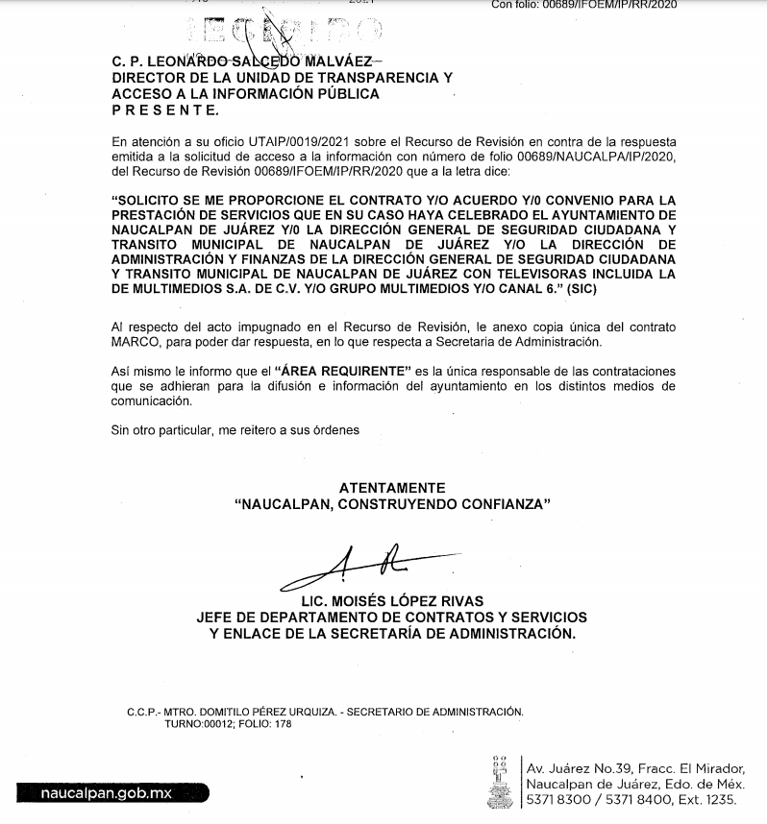
Asimismo, remitió dentro del mismo documento electrónico el contrato mismo en el que se advierte el acuerdo de voluntades entre el Municipio y milenio diario S.A: de C.V, dentro del mismo hacen manifestación expresa de que independientemente de que otros prestadores de servicio se adhieran a lo plasmado en el documento.

Es de anterior, que podemos observar que mediante el Informe Justificado remitido se colma la pretensión de la particular al momento de accionar su derecho de acceso a la información pública dejando sin materia el medio de impugnación, ya que requiere el Contrato y/o acuerdo y/o convenio para la prestación de servicios que en su caso haya celebrado el ayuntamiento de Naucalpan de Juárez y/o la dirección general de seguridad ciudadana y tránsito municipal de Naucalpan de Juárez y/o la dirección de administración y finanzas con los medios de comunicación, información que EL SUJETO OBLIGADO brindó, manifestando que se remitía el contrato para la difusión de información en medios de comunicación masivos.

Es por lo anterior, que podemos advertir que EL SUJETO OBLIGADO, remitió la información con la que contaba de lo requerido a través del área competente para dar respuesta, es por ello que entrega el contrato Marco para la difusión de información en medios de comunicación masivos; asimismo, manifiesta que dicha área es la única responsable de las contrataciones que se adhieran para difusión e información del Ayuntamiento en los distintos medios de comunicación.
Es de lo anterior, que esta Ponencia concluye que el derecho de acceso a la información fue satisfecho, toda vez que se le otorgó una contestación a la pretensión planteada, misma que conforme a las atribuciones conferidas por el artículo 36 de la Ley de la Materia, este Órgano garante no está facultado para dudar de la veracidad de la información remitida por los sujetos obligados.
El Instituto Federal de Acceso a la Información y Protección de Datos no cuenta con facultades para pronunciarse respecto de la veracidad de los documentos proporcionados por los sujetos obligados. El Instituto Federal de Acceso a la Información y Protección de Datos es un órgano de la Administración Pública Federal con autonomía operativa, presupuestaria y de decisión, encargado de promover y difundir el ejercicio del derecho de acceso a la información; resolver sobre la negativa de las solicitudes de acceso a la información; y proteger los datos personales en poder de las dependencias y entidades. Sin embargo, no está facultado para pronunciarse sobre la veracidad de la información proporcionada por las autoridades en respuesta a las solicitudes de información que les presentan los particulares, en virtud de que en los artículos 49 y 50 de la Ley Federal de Transparencia y Acceso a la Información Pública Gubernamental no se prevé una causal que permita al Instituto Federal de Acceso a la Información y Protección de Datos conocer, vía recurso revisión, al respecto.

Expedientes:
2440/07 Comisión Federal de Electricidad - Alonso Lujambio Irazábal
0113/09 Instituto de Seguridad y Servicios Sociales de los Trabajadores del
Estado – Alonso Lujambio Irazábal
1624/09 Instituto Nacional para la Educación de los Adultos - María Marván
Laborde
2395/09 Secretaría de Economía - María Marván Laborde
0837/10 Administración Portuaria Integral de Veracruz, S.A. de C.V. – María
Marván Laborde
Así, en atención a las consideraciones anteriores, esta Ponencia Resolutora advierte que en el presente caso, se actualiza la hipótesis prevista en el artículo 192, fracción III, de la Ley de Transparencia y Acceso a la Información Pública del Estado de México y Municipios, que dispone lo siguiente:
“Artículo 192. El recurso será sobreseído, en todo o en parte, cuando una vez admitido, se actualicen alguno de los siguientes supuestos:
[…]
III. El sujeto obligado responsable del acto lo modifique o revoque de tal manera que el recurso de revisión quede sin materia;”
(Énfasis añadido)
En esa tesitura, conviene desglosar los elementos del artículo 192, fracción III, de la Ley de la materia, previamente transcrito, de manera tal que procede el sobreseimiento del presente recurso de revisión, en virtud de que EL SUJETO OBLIGADO modificó el acto impugnado, dejando el medio de impugnación sin efecto o materia.
1.- El sujeto obligado responsable,
2.- Acto,
3.- Que se modifique o revoque, y
4.- De tal manera que el medio de impugnación quede sin efecto o materia.
El primer elemento normativo, se actualiza ya que EL SUJETO OBLIGADO responsable, es el Ayuntamiento de Naucalpan de Juárez.

El segundo elemento normativo, es la existencia de un acto, en el caso en concreto que nos ocupa se actualiza con entrega de la información del SUJETO OBLIGADO, modificada con el Informe Justificado, remitiendo el contrato Marco para la difusión de información en medios de comunicación masivos, otorgando así certeza jurídica al particular atendiendo a lo señalado en la fracción I del artículo 9 de la Ley de Transparencia y Acceso a la Información Pública del Estado de México y Municipios que establece lo siguiente:
Artículo 9. El Instituto deberá regir su funcionamiento de acuerdo a los siguientes principios:
I. Certeza: Principio que otorga seguridad y certidumbre jurídica a los particulares, en virtud de que permite conocer si las acciones del Instituto son apegadas a derecho y garantiza que los procedimientos sean completamente verificables, fidedignos y confiables;

Es de lo anterior, que esta Ponencia concluye que el derecho de acceso a la información fue satisfecho, toda vez que se le otorgó una contestación a la pretensión planteada, misma que conforme a las atribuciones conferidas por el artículo 36 de la Ley de la Materia, este Órgano garante no está facultado para dudar de la veracidad de la información remitida por los sujetos obligados.

Cabe destacar que, el cumplimiento a la resolución de acceso a la información pública por parte del SUJETO OBLIGADO, es considerado como el “acto” que fue impugnado por LA RECURRENTE.

En ese sentido, la naturaleza jurídica de los actos que emiten los Sujetos Obligados, está delimitada por la misma Ley de la materia, ya que, el hecho de emitir actos no previstos en el marco normativo que en transparencia rige su actuar, serían ilegales de estricto derecho, por lo que, los “actos” a que se refiere esta fracción están contenidos en su artículo 53, el cual establece:
“Artículo 53. Las Unidades de Transparencia tendrán las siguientes funciones:
I. Recabar, difundir y actualizar la información relativa a las obligaciones de transparencia comunes y específicas a la que se refiere la Ley General, esta Ley, la que determine el Instituto y las demás disposiciones de la materia, así como propiciar que las áreas la actualicen periódicamente conforme a la normatividad aplicable;
II. Recibir, tramitar y dar respuesta a las solicitudes de acceso a la información;
III. Auxiliar a los particulares en la elaboración de solicitudes de acceso a la información y, en su caso, orientarlos sobre los sujetos obligados competentes conforme a la normatividad aplicable;
IV. Realizar, con efectividad, los trámites internos necesarios para la atención de las solicitudes de acceso a la información;
V. Entregar, en su caso, a los particulares la información solicitada;
VI. Efectuar las notificaciones a los solicitantes;
VII. Proponer al Comité de Transparencia, los procedimientos internos que aseguren la mayor eficiencia en la gestión de las solicitudes de acceso a la información, conforme a la normatividad aplicable;
VIII. Proponer a quien preside el Comité de Transparencia, personal habilitado que sea necesario para recibir y dar trámite a las solicitudes de acceso a la información;
IX. Llevar un registro de las solicitudes de acceso a la información, sus respuestas, resultados, costos de reproducción y envío, resolución a los recursos de revisión que se hayan emitido en contra de sus respuestas y del cumplimiento de las mismas;
X. Presentar ante el Comité, el proyecto de clasificación de información;
XI. Promover e implementar políticas de transparencia proactiva procurando su accesibilidad;
XII. Fomentar la transparencia y accesibilidad al interior del sujeto obligado;
XIII. Hacer del conocimiento de la instancia competente la probable responsabilidad por el incumplimiento de las obligaciones previstas en la presente Ley; y
XIV. Las demás que resulten necesarias para facilitar el acceso a la información y aquellas que se desprenden de la presente Ley y demás disposiciones jurídicas aplicables.”
Es decir, la impugnación de LA RECURRENTE debe ser sobre la emisión de un “Acto”, ya sea en sentido positivo o negativo.
Ahora bien, por cuanto hace al tercer elemento normativo, es en esencia una condicional, consistente en que la dependencia o entidad responsable del acto o resolución impugnada la modifique o revoque; en cuanto hace a la modificación, ocurre cuando quien emitió su respuesta (acto o resolución), con posterioridad cambia la información proporcionada en un principio, cuyos resultados no dejan sin efectos la respuesta dada, sino que tiene por objeto añadir, suprimir, o sustituir datos, lo cual puede ser de forma parcial.

Por cuanto hace a la revocación, a diferencia de la modificación, ocurre cuando la dependencia o entidad responsable (SUJETO OBLIGADO), del acto o resolución impugnada, suprime, elimina o cancela la totalidad de su respuesta y emite otra en su lugar dejando sin efecto lo que en un principio respondió.

En ese tenor, un acto impugnado queda sin efectos, cuando aun existiendo jurídicamente (esto es, que no se ha modificado, ni revocado) ya no genera ninguna consecuencia legal.
En tanto que, un acto impugnado queda sin materia, cuando ha sido satisfecha la pretensión de lo pedido o exigido por LA RECURRENTE de manera que EL SUJETO OBLIGADO entrega una respuesta que aunque sea posterior a los términos previstos en la ley, mediante ésta concede la información solicitada, en este caso, a través del Informe Justificado.
Bajo esas consideraciones, se afirma que en el recurso de revisión sujeto a estudio se actualiza la hipótesis jurídica citada en el cuarto elemento, toda vez que quedó probado que, EL SUJETO OBLIGADO mediante un acto posterior a su respuesta, como lo fue el Informe Justificado, que contiene la información requerida por LA RECURRENTE, lo que colma su derecho humano de acceso a la información pública y deja sin materia el presente recurso.
En consecuencia, se determina SOBRESEER el presente recurso de revisión, en términos del artículo 186, fracción I, de la Ley de Transparencia y Acceso a la Información Pública del Estado de México y Municipios dado a que EL SUJETO OBLIGADO a través del informe justificado colmó el derecho de acceso a la información pública accionado por la particular, al otorgar certidumbre jurídica.
Así, con fundamento en lo prescrito en los artículos 5, párrafos trigésimo, trigésimo primero y trigésimo segundo primero, de la Constitución Política del Estado Libre y Soberano de México, y los artículos 2, fracción II, 9, 29, 36, fracciones I y II, 176, 178, 179, 181, 185, fracción I, 186 y 188, de la Ley de Transparencia y Acceso a la Información Pública del Estado de México y Municipios, este Pleno:

RESUELVE
PRIMERO. Se SOBRESEE el recurso de revisión número 04612/INFOEM/ICR-13/IP/RR/2020, porque EL SUJETO OBLIGADO a través del informe justificado modificó el acto impugnado, dejando el recurso de revisión sin materia en términos del Considerando QUINTO de la presente resolución.
SEGUNDO Notifíquese al Titular de la Unidad de Transparencia del SUJETO OBLIGADO para su conocimiento.
TERCERO. Notifíquese a LA RECURRENTE la presente resolución.
CUARTO. Hágase del conocimiento a LA RECURRENTE que de conformidad con lo establecido en el artículo 196 de la Ley de Transparencia y Acceso a la Información Pública del Estado de México y Municipios, podrá impugnarla vía Juicio de Amparo en los términos de las leyes aplicables.

ASÍ LO RESUELVE, POR UNANIMIDAD DE VOTOS EL PLENO DEL INSTITUTO DE TRANSPARENCIA, ACCESO A LA INFORMACIÓN PÚBLICA Y PROTECCIÓN DE DATOS PERSONALES DEL ESTADO DE MÉXICO Y MUNICIPIOS, CONFORMADO POR LOS COMISIONADOS ZULEMA MARTÍNEZ SÁNCHEZ; EVA ABAID YAPUR; JOSÉ GUADALUPE LUNA HERNÁNDEZ, JAVIER MARTÍNEZ CRUZ EMITIENDO VOTO PARTICULAR Y LUIS GUSTAVO PARRA NORIEGA; EN LA DÉCIMA PRIMERA SESIÓN ORDINARIA CELEBRADA EL SIETE DE ABRIL DE DOS MIL VEINTIUNO, ANTE EL SECRETARIO TÉCNICO DEL PLENO, ALEXIS TAPIA RAMÍREZ.
YSM/EJCA

